ФЕДЕРАЛЬНОЕ АГЕНТСТВО ЖЕЛЕЗНОДОРОЖНОГО ТРАНСПОРТА
Федеральное государственное бюджетное образовательное учреждение
высшего образования
«Петербургский государственный университет путей сообщения
Императора Александра I»
(ФГБОУ ВО ПГУПС)

ОЦЕНОЧНЫЕ МАТЕРИАЛЫ

по дисциплине

«Деловой иностранный язык» (ФТД.1)

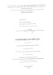
для специальности

(23.05.04) «Эксплуатация железных дорог»

по специализациям

«Грузовая и коммерческая работа»
«Пассажирский комплекс железнодорожного транспорта»
«Магистральный транспорт»
«Транспортный бизнес и логистика»

Санкт-Петербург
2023

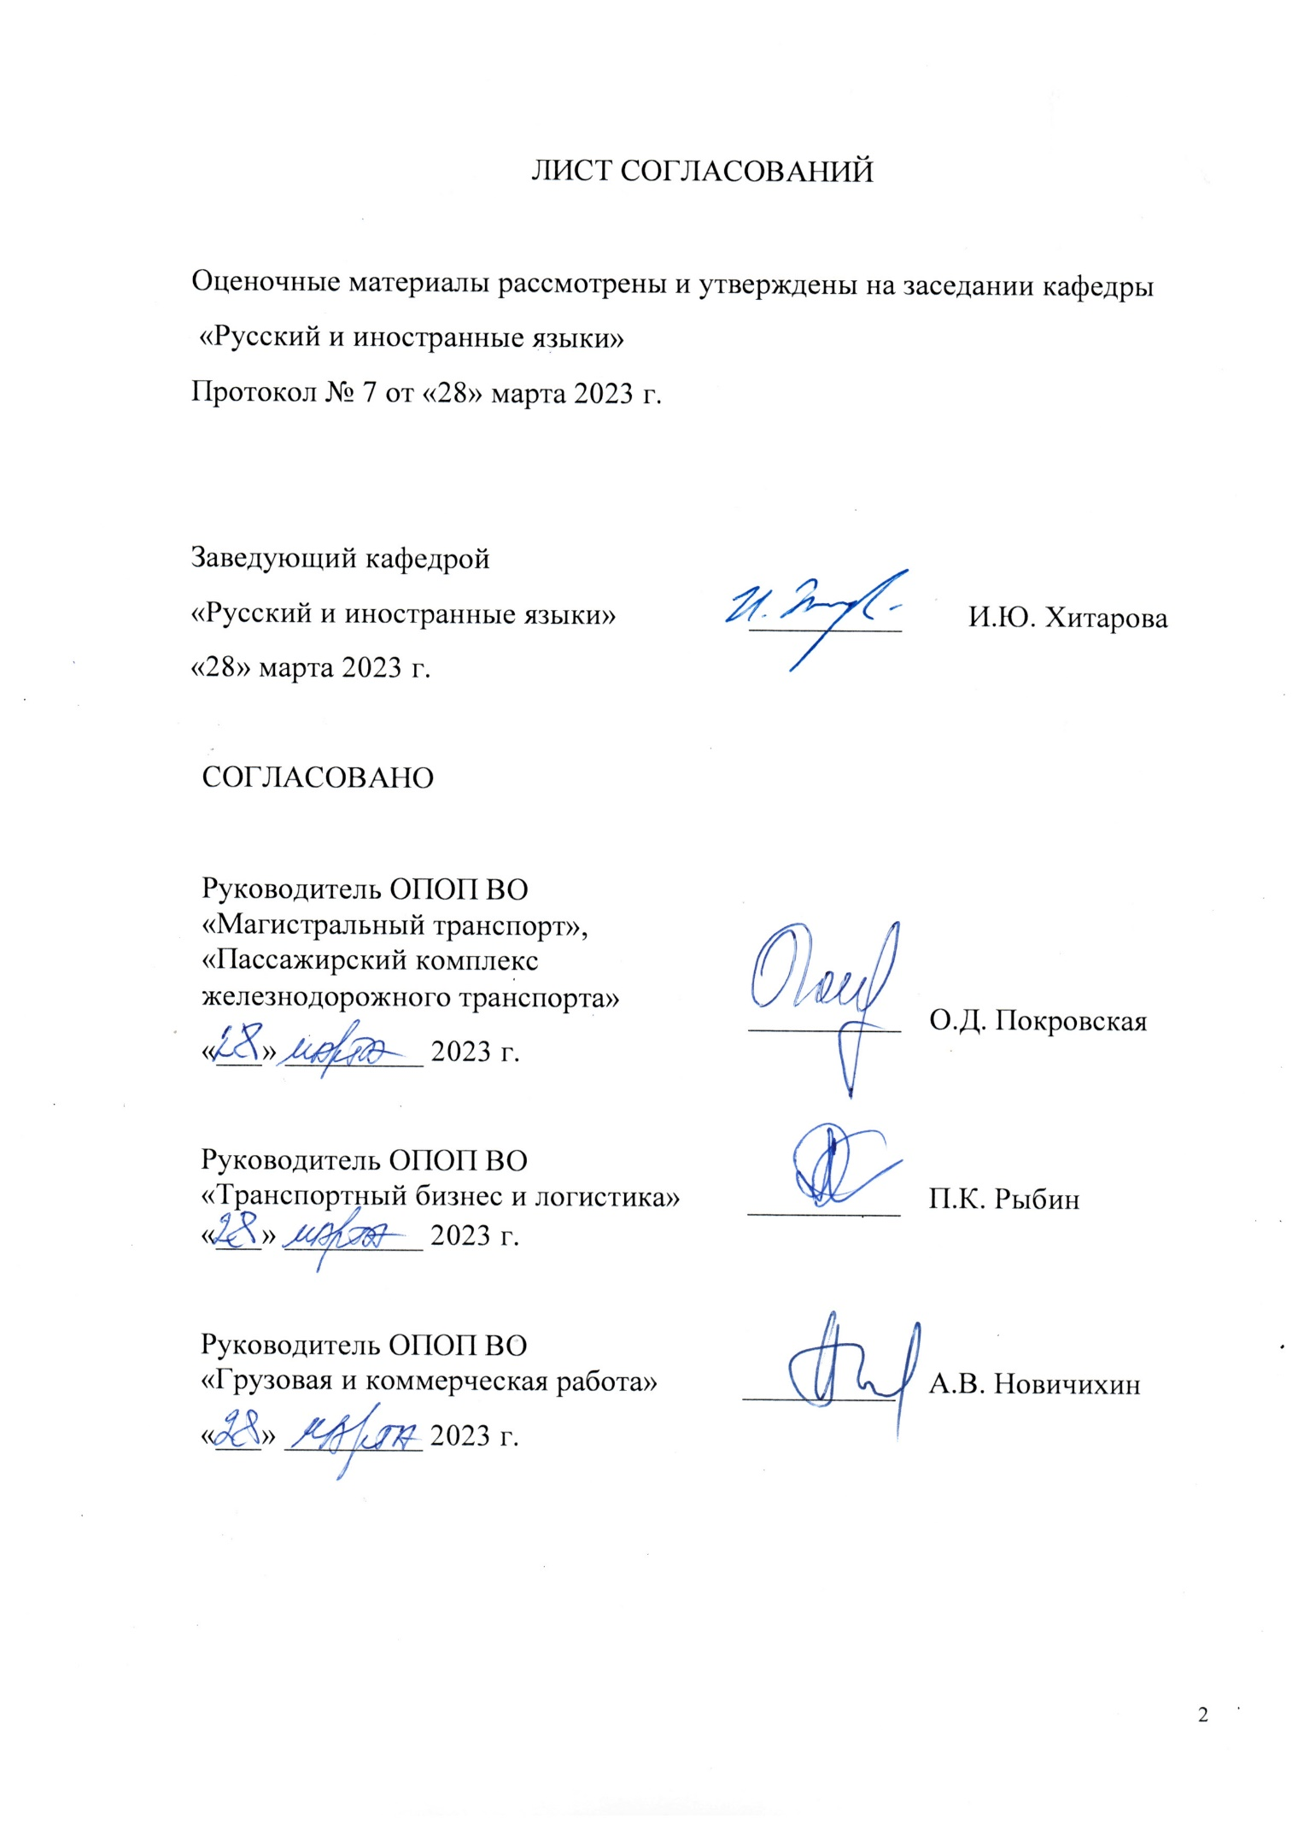
ЛИСТ СОГЛАСОВАНИЙ

Оценочные материалы рассмотрены и утверждены на заседании кафедры
«Русский и иностранные языки»
Протокол № 7 от «28» марта 2023 г.

Заведующий кафедрой  «Русский и иностранные языки» | __________ | И.Ю. Хитарова
«28» марта 2023 г.

СОГЛАСОВАНО  Руководитель ОПОП ВО  «Магистральный транспорт»,  «Пассажирский комплекс железнодорожного транспорта» | __________ | О.Д. Покровская
«___» _________ 2023 г.
Руководитель ОПОП ВО  «Транспортный бизнес и логистика» | __________ | П.К. Рыбин
«___» _________ 2023 г.
Руководитель ОПОП ВО  «Грузовая и коммерческая работа» | __________ | А.В. Новичихин
«___» _________ 2023 г.

Планируемые результаты обучения по дисциплине, обеспечивающие достижение планируемых результатов освоения основной профессиональной образовательной программы

Планируемые результаты обучения по дисциплине, обеспечивающие достижение планируемых результатов освоения основной профессиональной образовательной программы приведены в таблице 2.1 рабочей программы.

2. Типовые контрольные задания или иные материалы, необходимые для оценки знаний, умений, навыков и (или) опыта деятельности, характеризующих индикаторы достижения компетенций в процессе освоения основной профессиональной образовательной программы

Перечень материалов, необходимых для оценки индикатора достижения компетенций, приведен в таблице 1.

Т а б л и ц а 1
Для очной формы обучения

Индикатор достижения компетенции | Планируемые результаты обучения | Материалы, необходимые для оценки индикатора достижения компетенции
УК-4 Коммуникация
УК-4.1 Знает правила деловой устной и письменной коммуникации в профессиональном и академическом общении на русском и иностранном языках;  УК-4.2 Умеет применять на практике методы и способы делового общения для академического и профессионального взаимодействия;  УК- 4.3 Владеет практическими навыками делового общения на русском и иностранном языках с применением средств современных коммуникативных технологий | Обучающийся знает:  - фонетические, графические, лексические, грамматические и стилистические ресурсы иностранного языка для обеспечения академического и профессионального взаимодействия  - правила и закономерности личной и деловой устной и письменной коммуникации;  - современные коммуникативные технологии на иностранном языке;  Обучающийся умеет:  - применять на практике методы и способы делового общения для академического и профессионального взаимодействия;  Обучающийся владеет:  - фонетическими, графическими, лексическими, грамматическими и стилистическими навыками иностранного языка для обеспечения академического и профессионального взаимодействия в устной и письменной форме; | Практическое задание:  Устное высказывание 1,2  Деловое письмо  Практическое задание:  Презентация  Устное высказывание 1,2  Реферирование  Письмо (резюме)  Вопросы зачету  Практическое задание:  Деловое письмо  Реферирование  Письменный перевод

Т а б л и ц а 2
Для заочной формы обучения

Индикатор достижения компетенции | Планируемые результаты обучения | Материалы, необходимые для оценки индикатора достижения компетенции
УК-4.1 Знает правила деловой устной и письменной коммуникации в профессиональном и академическом общении на русском и иностранном языках;  УК-4.2 Умеет применять на практике методы и способы делового общения для академического и профессионального взаимодействия;  УК- 4.3 Владеет практическими навыками делового общения на русском и иностранном языках с применением средств современных коммуникативных технологий | Обучающийся знает:  - фонетические, графические, лексические, грамматические и стилистические ресурсы иностранного языка для обеспечения академического и профессионального взаимодействия  - правила и закономерности личной и деловой устной и письменной коммуникации;  - современные коммуникативные технологии на иностранном языке;  Обучающийся умеет:  - применять на практике методы и способы делового общения для академического и профессионального взаимодействия;  Обучающийся владеет:  - фонетическими, графическими, лексическими, грамматическими и стилистическими навыками иностранного языка для обеспечения академического и профессионального взаимодействия в устной и письменной форме; | Практическое задание:  Устное высказывание 1,2  Деловое письмо  Практическое задание:  Презентация  Устное высказывание 1,2  Письмо (резюме)  Вопросы зачету  Практическое задание:  Деловое письмо  Письменный перевод

Перечень и содержание типовых задач

Практические задания
Перечень тем устных высказываний
(для очной и заочной форм обучения)

- Introducing yourself
- My career plan
- Meeting new people
- Telephoning

Перечень тем презентаций
(для очной и заочной форм обучения)

- Presenting a project
- Presenting a product

Перечень тем деловых писем
(для очной и заочной форм обучения)

- A letter of application for a job
- A letter asking for/giving information
- A letter of complaint/apology
- A letter of invitation

Реферирование
(для очной формы обучения)

Комплект текстов для реферирования состоит из 10 вариантов.

Selling Dreams

It seems that many of us have two very different careers. There is our normal job and there is the job we dream about but never do. A recent survey found over 30% of office workers wanted to do something else for a living. A company called Vocation Vacations offers people a chance to try their dream jobs.
The company started in the US in January 2004. People choose a profession from a list of “dream jobs” on its website. Chocolate maker, wine-maker and zoo keeper have been popular choices. For two or three days a computer programmer or lawyer can wash elephants or make cheese. An expert helps them.
Many business people are too nervous to leave their jobs. This way they don’t need to resign. People should see the holidays as a “first test”. And if they like their ordinary jobs more afterwards, that’s a success, too.
British travel agencies say more and more men in their thirties are buying working holidays. Selling dreams is good business. Find out more at www.vocationvacations.com

Письменный перевод
(для очной и заочной форм обучения)
Комплект текстов для письменного перевода состоит из 10 вариантов.

Train operation during infrastructure maintenance

Currently, travellers are informed days/weeks beforehand if maintenance actions are planned for weekends or weekdays through announcements/leaflets on the stations media and Internet. They can get acquainted with travelling suggestions (e.g. travel via other routes, use slow trains instead of intercity trains), alternative traveling possibilities (e.g. travel by special buses) and extra travelling time (e.g. extra 30 minutes).
During track possessions the train operation is likely to be affected. For these days the timetable, the rolling stock and the crew schedules are adjusted and an operational timetable, an operational rolling stock planning and an operational crew planning is made. Thus, in the original (tactical) timetable trains are inserted, deleted or their departure and/or arrival times are changed. Furthermore, the type, number and order of the train units to be used for each train and the duties of the crew might be different during these maintenance periods than in the original (tactical) planning.

Перечень вопросов к зачету
(для очной и заочной форм обучения)

- Introduce yourself.
- Speak about your career plans and perspective.
- Make a telephone call.
- Name and comment on different styles of introducing people.
- Talk about business letter writing

3. Описание показателей и критериев оценивания индикаторов достижения компетенций, описание шкал оценивания

Показатель оценивания – описание оцениваемых основных параметров процесса или результата деятельности.
Критерий оценивания – признак, на основании которого проводится оценка по показателю.
Шкала оценивания – порядок преобразования оцениваемых параметров процесса или результата деятельности в баллы.

Показатели, критерии и шкала оценивания практических заданий, тестов и контрольных работ приведены в таблице 3.

Т а б л и ц а 3

Для очной формы обучения
№  п/п | Материалы, необходимые для оценки индикатора до-стижения компетенции |  | Показатель оценивания |  | Критерии оценивания |  | Шкала оценивания
1. | Практическое задание:  устное высказывание № 1 «Introducing yourself and talking about career plans» |  | Владение лексикой иностранного языка по теме |  | Владеет |  | 2
 |  |  |  |  | Не владеет |  | 0
 |  |  | Грамматическая правильность речи |  | Владеет |  | 2
 |  |  |  |  | Не владеет |  | 0
 |  |  | Артистизм и выразительность выступления |  | Присутствует |  | 2
 |  |  |  |  | Не присутствует |  | 0
 |  |  | Компетентность докладчика |  | Компетентен |  | 2
 |  |  |  |  | Не компетентен |  | 0
 |  |  | Оригинальность раскрытия темы |  | Тема раскрыта |  | 2
 |  |  |  |  | Тема не раскрыта |  | 0
 |  |  | Итого максимальное количество баллов за устное высказывание |  |  |  | 10
2. | Практическое задание:  устное высказывание № 2 «Telephoning and meeting new people» |  | Владение лексикой иностранного языка по теме |  | Владеет |  | 2
 |  |  |  |  | Не владеет |  | 0
 |  |  | Грамматическая правильность речи |  | Владеет |  | 2
 |  |  |  |  | Не владеет |  | 0
 |  |  | Артистизм и выразительность выступления |  | Присутствует |  | 2
 |  |  |  |  | Не присутствует |  | 0
 |  |  | Компетентность докладчика |  | Компетентен |  | 2
 |  |  |  |  | Не компетентен |  | 0
 |  |  | Оригинальность раскрытия темы |  | Тема раскрыта |  | 2
 |  |  |  |  | Тема не раскрыта |  | 0
 |  |  | Итого максимальное количество баллов за устное высказывание |  |  |  | 10
3. | Практическое задание №6- Резюме | Владение лексикой иностранного языка по теме |  | Владеет |  | 2
 |  |  |  | Не владеет |  | 0
 |  | Грамматическая правильность |  | Владеет |  | 2
 |  |  |  | Не владеет |  | 0
 |  | Полнота и релевантность информации |  | Присутствует |  | 4
 |  |  |  | Присутствует не в полном объеме |  | 2
 |  |  |  | Не присутствет |  | 0
 |  | Соблюдение правил оформления резюме |  | Правила соблюдены |  | 2
 |  |  |  | Правила не соблюдены |  | 0
 |  | Итого максимальное количество баллов за резюме |  |  |  | 10
4. | Практическое задание:  Презентация | Владение лексикой иностранного языка по теме |  | Владеет |  | 2
 |  |  |  | Не владеет |  | 0
 |  | Грамматическая правильность речи |  | Владеет |  | 2
 |  |  |  | Не владеет |  | 0
 |  | Артистизм и выразительность выступления |  | Присутствует |  | 2
 |  |  |  | Не присутствует |  | 0
 |  | Глубина и оригинальность раскрытия темы |  | Тема раскрыта |  | 4
 |  |  |  | Тема раскрыта не полностью |  | 2
 |  |  |  | Тема не раскрыта |  | 0
 |  | Использование наглядности и технических средств |  | Использованы |  | 4
 |  |  |  | Использованы в недостаточном объеме |  | 2
 |  |  |  | Не использованы |  | 0
 |  | Компетентность докладчика |  | Компетентен |  | 4
 |  |  |  | Компетентен не в полной мере |  | 2
 |  |  |  | Не компетентен |  | 0
 |  | Глубина и широта знаний по проблеме |  | Достаточна |  | 2
 |  |  |  | Не достаточна |  | 0
 |  | Итого максимальное количество баллов за презентацию |  |  |  | 20
5. | Практическое задание №8 - Письменный перевод | Владение терминологией на иностранном языке |  | Владеет |  | 4
 |  |  |  | Владеет не в полном объеме |  | 2
 |  |  |  | Не владеет |  | 0
 |  | Грамматическая правильность перевода |  | Владеет |  | 4
 |  |  |  | Владеет не в полном объеме |  | 2
 |  |  |  | Не владеет |  | 0
 |  | Соответствие стилистике оригинала |  | Соответствует |  | 2
 |  |  |  | Не соответствует |  | 0
 |  | Итого максимальное количество баллов за письменный перевод |  |  |  | 10
6. | Практическое задание №7 - Реферирование | Владение лексикой иностранного языка по теме |  | Владеет |  | 2
 |  |  |  | Не владеет |  | 0
 |  | Грамматическая правильность речи |  | Владеет |  | 2
 |  |  |  | Не владеет |  | 0
 |  | Глубина раскрытия темы |  | Тема раскрыта |  | 2
 |  |  |  | Тема не раскрыта |  | 0
 |  | Компетентность докладчика |  | Компетентен |  | 2
 |  |  |  | Не компетентен |  | 0
 |  | Лингвокультурологическая компетентность |  | Компетентен |  | 2
 |  |  |  | Не компетентен |  | 0
 |  | Итого максимальное количество баллов за реферирование |  |  |  | 10
 | ИТОГО максимальное количество баллов |  |  |  |  |  | 70

Для заочной формы обучения
№  п/п | Материалы, необходимые для оценки индикатора до-стижения компетенции |  | Показатель оценивания |  | Критерии оценивания |  | Шкала оценивания
1. | Практическое задание:  устное высказывание № 1 «Introducing yourself and talking about career plans» |  | Владение лексикой иностранного языка по теме |  | Владеет |  | 2
 |  |  |  |  | Не владеет |  | 0
 |  |  | Грамматическая правильность речи |  | Владеет |  | 2
 |  |  |  |  | Не владеет |  | 0
 |  |  | Артистизм и выразительность выступления |  | Присутствует |  | 2
 |  |  |  |  | Не присутствует |  | 0
 |  |  | Компетентность докладчика |  | Компетентен |  | 2
 |  |  |  |  | Не компетентен |  | 0
 |  |  | Оригинальность раскрытия темы |  | Тема раскрыта |  | 2
 |  |  |  |  | Тема не раскрыта |  | 0
 |  |  | Итого максимальное количество баллов за устное высказывание |  |  |  | 10
2. | Практическое задание:  устное высказывание № 2 «Telephoning and meeting new people» |  | Владение лексикой иностранного языка по теме |  | Владеет |  | 2
 |  |  |  |  | Не владеет |  | 0
 |  |  | Грамматическая правильность речи |  | Владеет |  | 2
 |  |  |  |  | Не владеет |  | 0
 |  |  | Артистизм и выразительность выступления |  | Присутствует |  | 2
 |  |  |  |  | Не присутствует |  | 0
 |  |  | Компетентность докладчика |  | Компетентен |  | 2
 |  |  |  |  | Не компетентен |  | 0
 |  |  | Оригинальность раскрытия темы |  | Тема раскрыта |  | 2
 |  |  |  |  | Тема не раскрыта |  | 0
 |  |  | Итого максимальное количество баллов за устное высказывание |  |  |  | 10
3. | Практическое задание №6- Резюме | Владение лексикой иностранного языка по теме |  | Владеет |  | 2
 |  |  |  | Не владеет |  | 0
 |  | Грамматическая правильность |  | Владеет |  | 2
 |  |  |  | Не владеет |  | 0
 |  | Полнота и релевантность информации |  | Присутствует |  | 4
 |  |  |  | Присутствует не в полном объеме |  | 2
 |  |  |  | Не присутствет |  | 0
 |  | Соблюдение правил оформления резюме |  | Правила соблюдены |  | 2
 |  |  |  | Правила не соблюдены |  | 0
 |  | Итого максимальное количество баллов за резюме |  |  |  | 10
4. | Практическое задание:  Презентация | Владение лексикой иностранного языка по теме |  | Владеет |  | 2
 |  |  |  | Не владеет |  | 0
 |  | Грамматическая правильность речи |  | Владеет |  | 2
 |  |  |  | Не владеет |  | 0
 |  | Артистизм и выразительность выступления |  | Присутствует |  | 2
 |  |  |  | Не присутствует |  | 0
 |  | Глубина и оригинальность раскрытия темы |  | Тема раскрыта |  | 4
 |  |  |  | Тема раскрыта не полностью |  | 2
 |  |  |  | Тема не раскрыта |  | 0
 |  | Использование наглядности и технических средств |  | Использованы |  | 4
 |  |  |  | Использованы в недостаточном объеме |  | 2
 |  |  |  | Не использованы |  | 0
 |  | Компетентность докладчика |  | Компетентен |  | 4
 |  |  |  | Компетентен не в полной мере |  | 2
 |  |  |  | Не компетентен |  | 0
 |  | Глубина и широта знаний по проблеме |  | Достаточна |  | 2
 |  |  |  | Не достаточна |  | 0
 |  | Итого максимальное количество баллов за презентацию |  |  |  | 20
5. | Практическое задание №8 - Письменный перевод | Владение терминологией на иностранном языке |  | Владеет |  | 8
 |  |  |  | Владеет не в полном объеме |  | 4
 |  |  |  | Не владеет |  | 0
 |  | Грамматическая правильность перевода |  | Владеет |  | 8
 |  |  |  | Владеет не в полном объеме |  | 4
 |  |  |  | Не владеет |  | 0
 |  | Соответствие стилистике оригинала |  | Соответствует |  | 4
 |  |  |  | Не соответствует |  | 0
 |  | Итого максимальное количество баллов за письменный перевод |  |  |  | 20
 | ИТОГО максимальное количество баллов |  |  |  |  |  | 70

4. Методические материалы, определяющие процедуры оценивания индикаторов достижения компетенций

Процедура оценивания индикаторов достижения компетенций представлена в таблице 4.

Формирование рейтинговой оценки по дисциплине
Т а б л и ц а 4
Для очной формы обучения
Вид контроля | Материалы, необходимые для оценки индикатора до-стижения компетенции | Максимальное количество баллов в процессе оценивания | Процедура  оценивания
1. Текущий контроль успеваемости | Практические задания: устное высказывание, презентация,  деловое письмо,  реферирование,  письменный перевод | 70 | Количество баллов определяется в соответствии с  таблицей 3  Допуск к зачету/экзамену  ≥ 50 баллов
2. Промежуточная  аттестация | Перечень  вопросов  к зачету | 30 | получены полные ответы на вопросы – 25…30 баллов;  получены достаточно полные ответы на вопросы – 20…24 балла;  получены неполные ответы на вопросы или часть вопросов – 11…20 баллов;  не получены ответы на вопросы или вопросы не раскрыты – 0…10 баллов.
ИТОГО |  | 100
3. Итоговая оценка | «зачтено» - 60-100 баллов  «не зачтено» - менее 59 баллов (вкл.)

Для заочной формы обучения
Вид контроля | Материалы, необходимые для оценки индикатора до-стижения компетенции | Максимальное количество баллов в процессе оценивания | Процедура  оценивания
1. Текущий контроль успеваемости | Практические задания: устное высказывание, презентация,  деловое письмо,  письменный перевод | 70 | Количество баллов определяется в соответствии с  таблицей 3  Допуск к зачету/экзамену  ≥ 50 баллов
2. Промежуточная  аттестация | Перечень  вопросов  к зачету | 30 | получены полные ответы на вопросы – 25…30 баллов;  получены достаточно полные ответы на вопросы – 20…24 балла;  получены неполные ответы на вопросы или часть вопросов – 11…20 баллов;  не получены ответы на вопросы или вопросы не раскрыты – 0…10 баллов.
ИТОГО |  | 100
3. Итоговая оценка | «зачтено» - 60-100 баллов

Вид контроля | Материалы, необходимые для оценки индикатора до-стижения компетенции | Максимальное количество баллов в процессе оценивания | Процедура  оценивания
3. Итоговая оценка | «не зачтено» менее 59 баллов (вкл.)

Разработчик оценочных материалов,  старший преподаватель | _________ | Ю.А.Зелинская
«28» марта 2023 г.

